多功能数字时钟与计算器

项目概述
名称： 多功能数字时钟计算器系统（Verilog/Quartus）
软件： Quartus II
语言： Verilog HDL

代码功能
本项目实现了一个高度集成的多功能数字系统，结合了数字时钟、计算器、闹钟、秒表和定时器五大功能。系统主要功能包括：
- 多功能数字时钟：实时显示时分秒，支持时间设置和调整
- 四则运算计算器：实现加减乘除运算，支持连续计算功能
- 智能闹钟系统：可设置闹钟时间，具备闹钟提醒功能
- 精确秒表功能：支持启动、暂停、复位操作，精度达到10毫秒
- 倒计时定时器：实现可设置的定时功能，支持时分秒设置
- 模式切换：通过按键在不同功能间无缝切换
- 数码管显示：六位数码管动态显示各种模式下的数据

代码实现思路

系统架构设计
系统采用模块化分层设计，主要包含八大功能模块：
- 顶层控制模块：集成所有功能模块，实现模式切换和数据路由
- 计算器模块：实现四则运算功能，包含状态机和数字输入处理
- 时钟模块：实时时钟功能，支持时间设置和显示
- 闹钟模块：闹钟设置和提醒功能
- 秒表模块：高精度计时功能
- 定时器模块：倒计时功能
- 显示模块：六位数码管动态扫描显示
- 按键处理模块：按键消抖和状态检测

状态机设计
计算器模块采用六状态状态机实现完整的计算流程：
- 输入第一个数 → 选择运算符 → 输入第二个数 → 确认计算 → 显示结果 → 连续计算

代码结构

模块层次结构
Digital_clock (顶层模块)
├── calculator (计算器模块)
│ ├── state_ctrl (状态控制)
│ └── num_in (数字输入)
├── jishi (时钟模块)
├── alarm_clock (闹钟模块)
├── stopwatch (秒表模块)
├── timing (定时器模块)
├── Bell (蜂鸣器控制)
├── set_mode (模式设置)
├── display (显示控制)
└── fenping (时钟分频)

模块功能描述
- Digital_clock.v：顶层模块，集成所有功能模块
- calculator.v：计算器核心模块，实现四则运算
- state_ctrl.v：计算器状态机控制
- num_in.v：数字输入处理，支持多位数字输入
- jishi.v：实时时钟功能
- alarm_clock.v：闹钟设置和控制
- stopwatch.v：秒表计时功能
- timing.v：倒计时定时器
- display.v：六位数码管显示控制
- fenping.v：时钟分频模块

显示系统设计
系统采用六位数码管动态扫描显示，根据不同模式显示相应数据：
- 时钟模式：显示时分秒
- 闹钟模式：显示闹钟设置时间
- 秒表模式：显示分秒毫秒
- 计算器模式：显示计算结果

- 工程文件
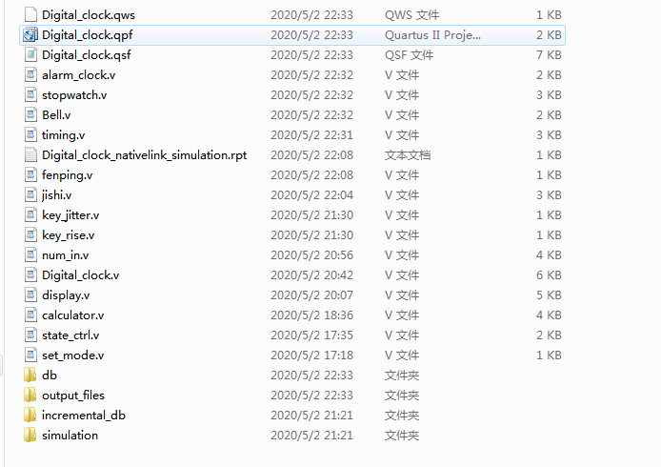

- 程序文件
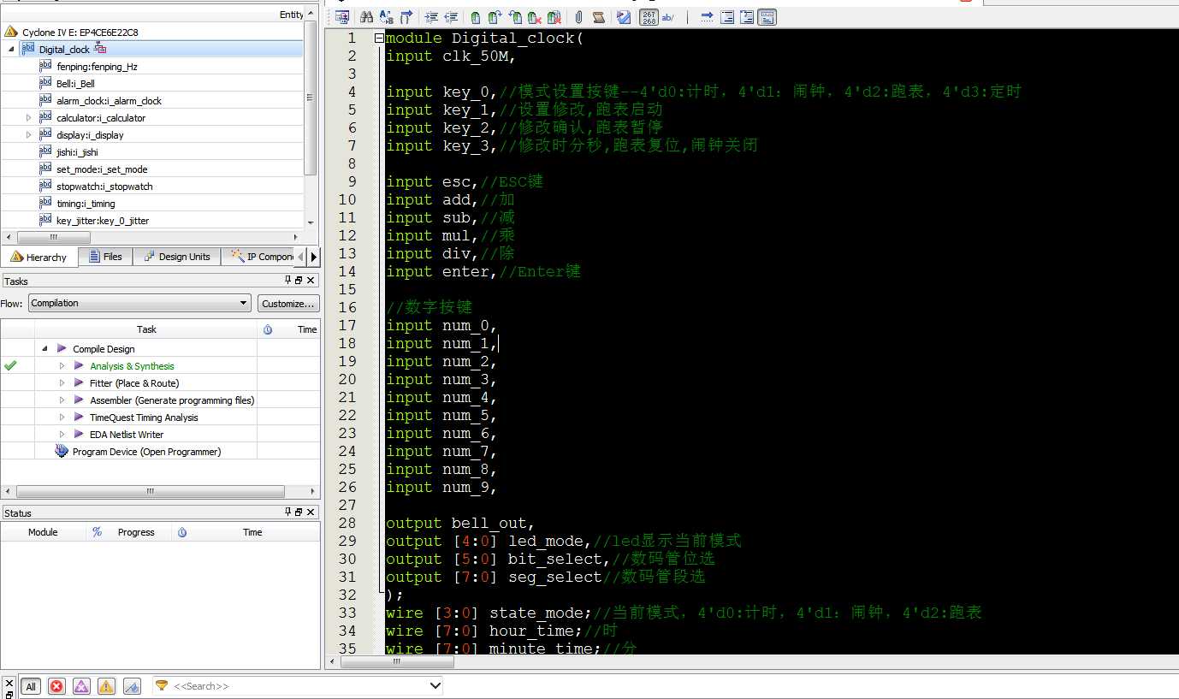

- 程序编译

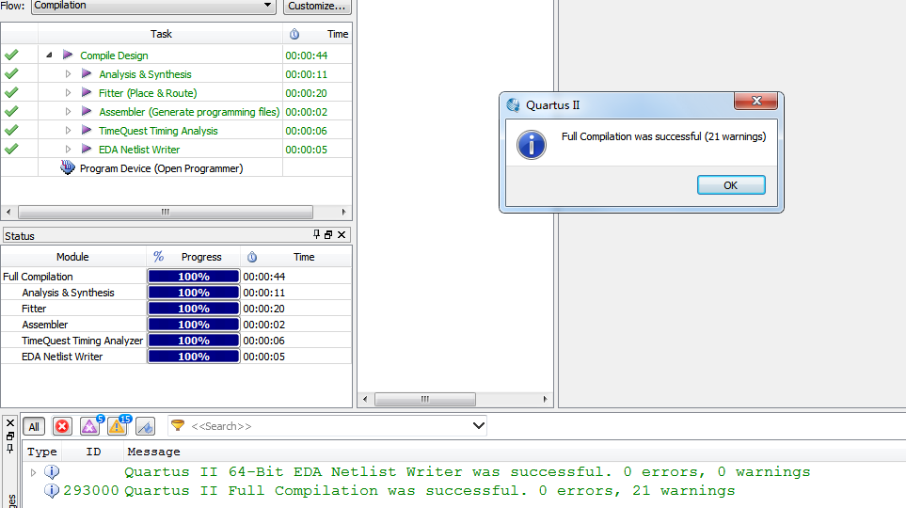
- 管脚分配
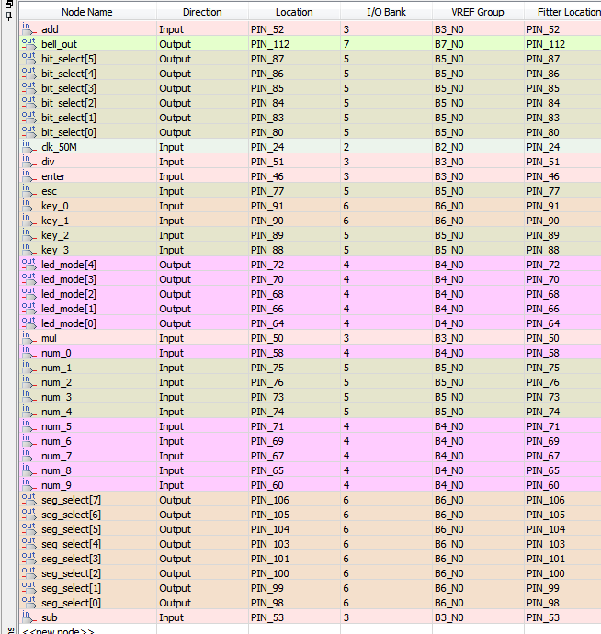

- RTL图
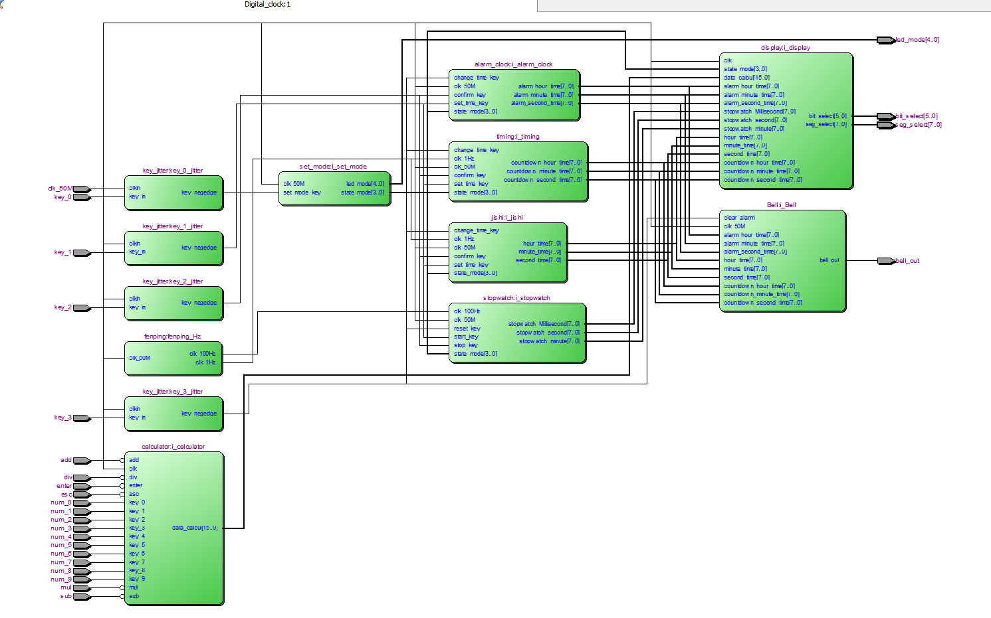

- Testbench
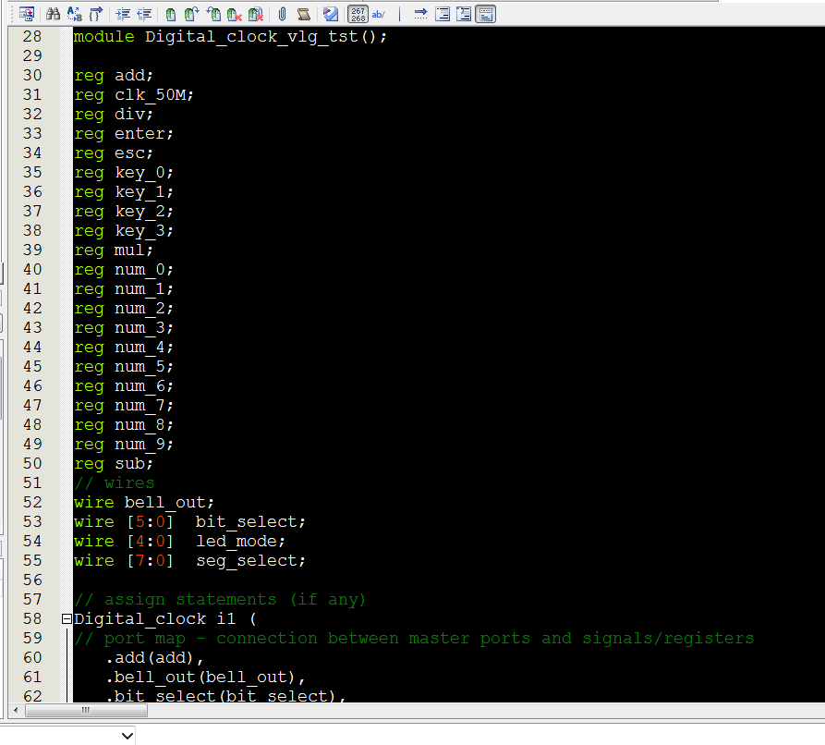

- 仿真图
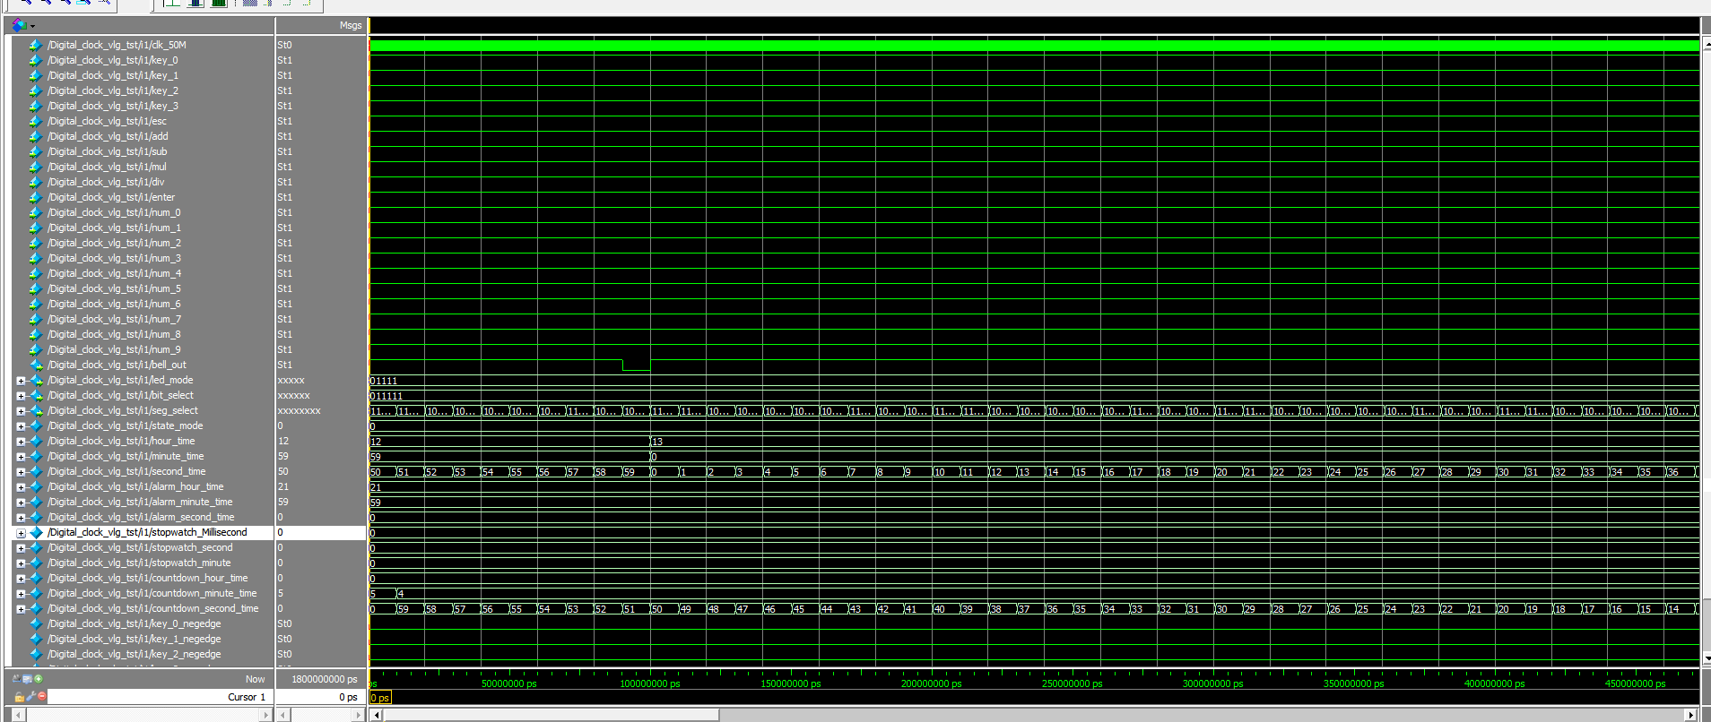

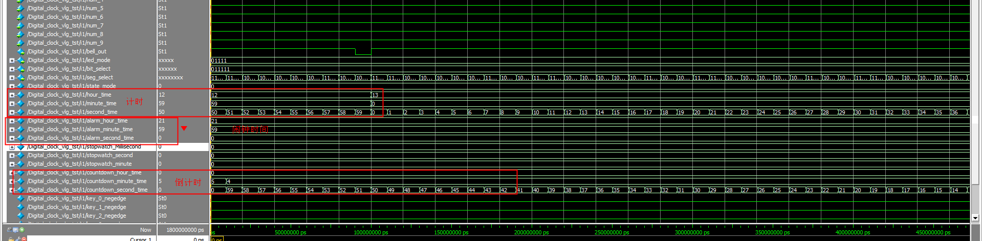

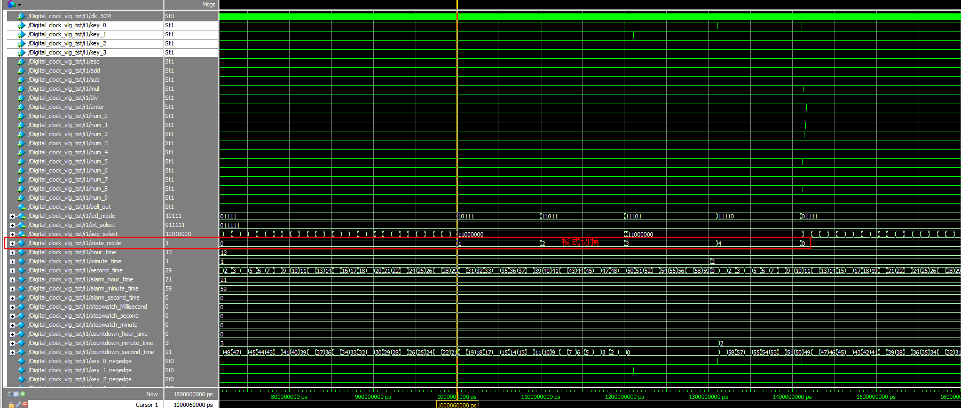

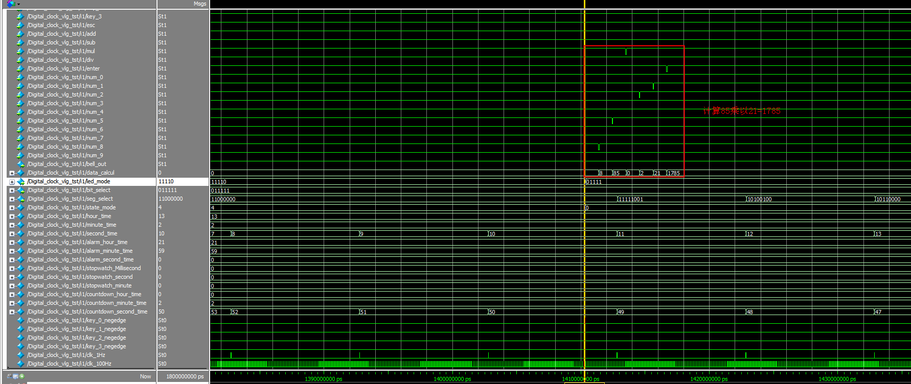
单模块仿真演示
计时模块
